电压/电流增益
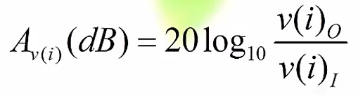
功率增益
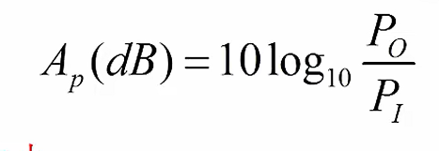
dB代表相对大小
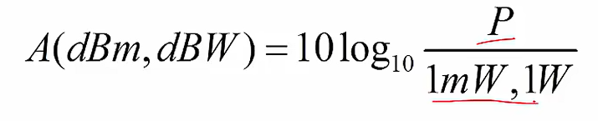
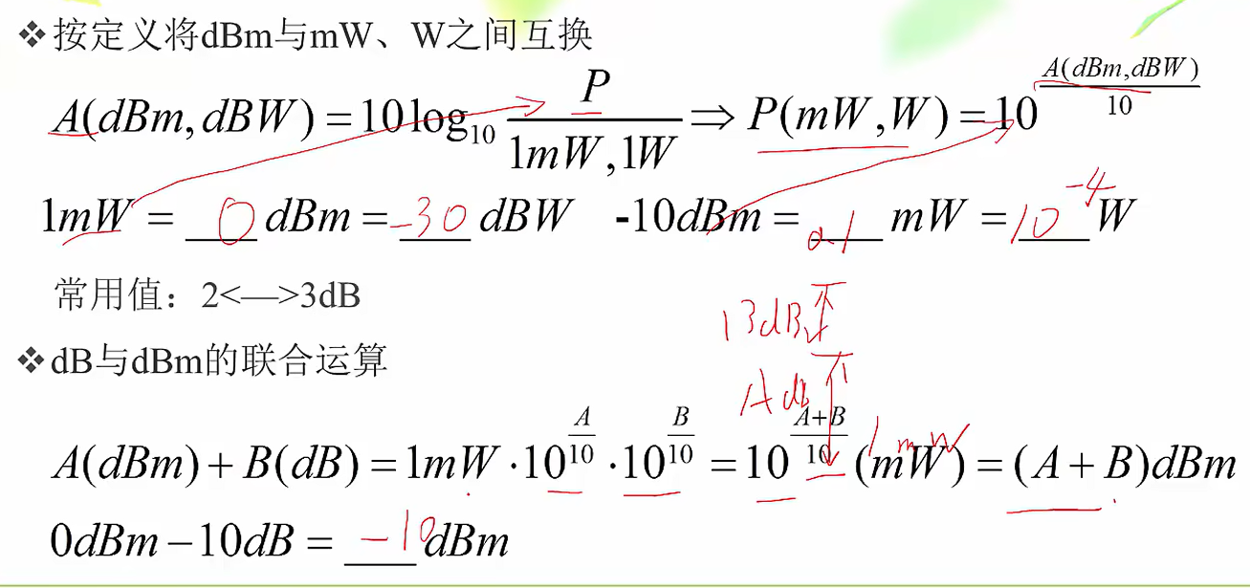

电阻热噪声的定义与特点
由电阻内部的自由电子无规则的热运动产生，又称为起伏噪声
是许多持续时间极短的脉冲电流叠加的结果
长时看总和为零，但在每一瞬时电流在某一方向都有一定数值
频率范围很宽，可认为是“白噪声”

电阻热噪声的功率特征
- 功率谱密度:单位频带内的功率
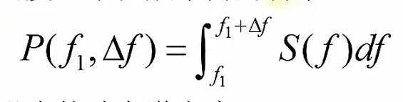
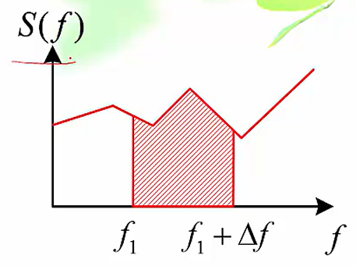
- 电阻热噪声的功率谱密度
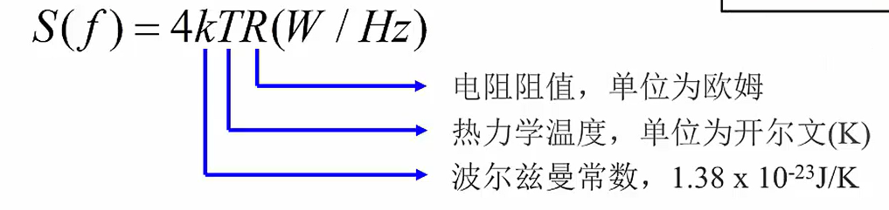
若系统工作频带(或测量噪声功率时的频带宽度)为，则电阻热噪声的功率大小为
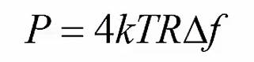

电阻热噪声的等效电路
噪声电压的均方值
K=1.38x10-23
T=273+x
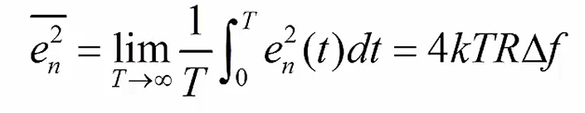
电压的均方根值
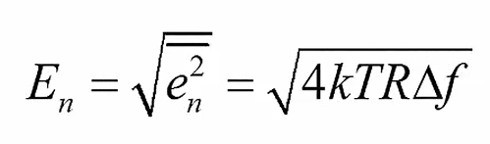
噪声电流的均方值
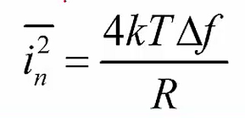
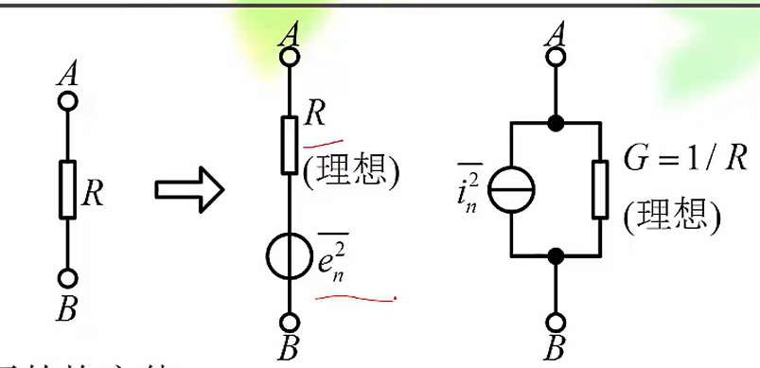

电阻的额定噪声功率
当噪声源的负载与其内阻匹配时，噪声源能够实现最大功率传输，即额定噪声功率
对于实数阻抗网络来说，当RL=R时
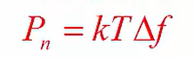
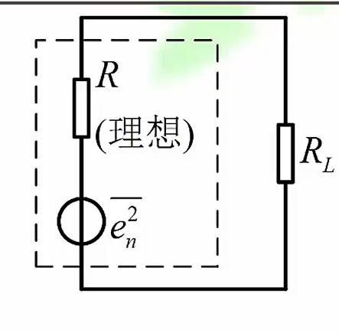
额定噪声功率表示噪声源输出功率的最大能力
与电阻本身的大小无关
仅与环节温度和测试时的系统带宽有关

\

信噪比
信噪比S/N可用来表示噪声对有用信号的影响
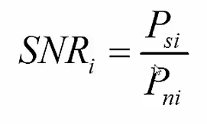

噪声系数
线性网络输入端信噪比和输出端信噪比的比值
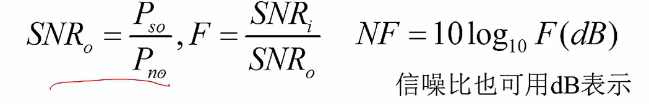

根据定义计算噪声系数
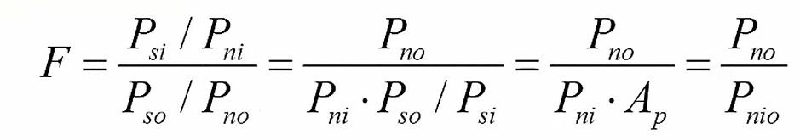
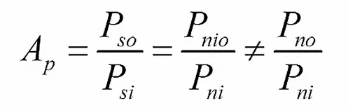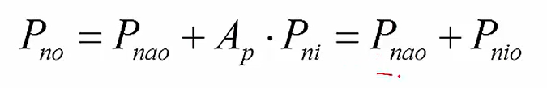
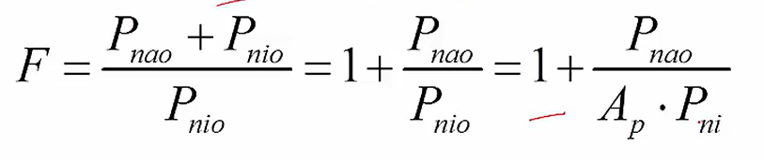
理想无噪声网络F=1(0dB)
为使噪声系数有一个确切的定义，输入噪声功率一般规定为信号源内阻取标准噪声温度时的最大噪声输出功率
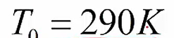
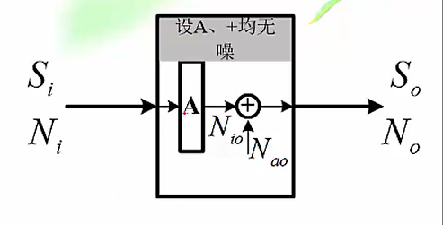

负载上的信噪比与负载大小无关
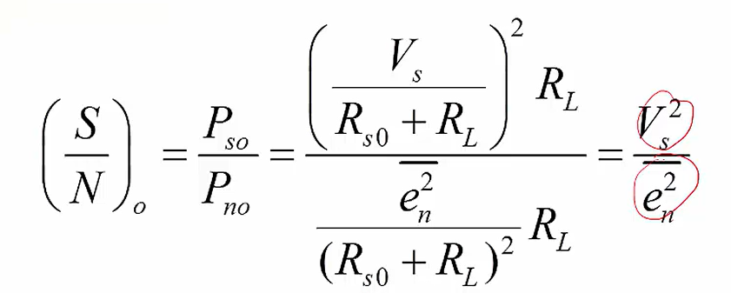
故可假定负载取某些特殊值以计算噪声系数

额定功率法:假定网络的输入、输出端都达到阻抗匹配，输入和输出功率都为额定功率(即达到最大)，使用额定功率表示实际功率进行计算
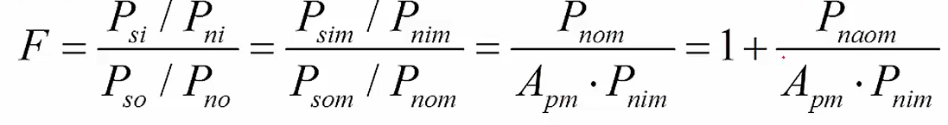

无源有耗网络
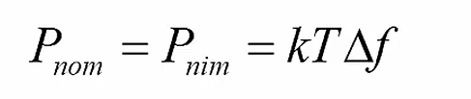
AF=1

开路电压法/短路电流法
假定负载电阻为无穷大/零，即网络的输出端开路/短路时两个均方电压/电流之比
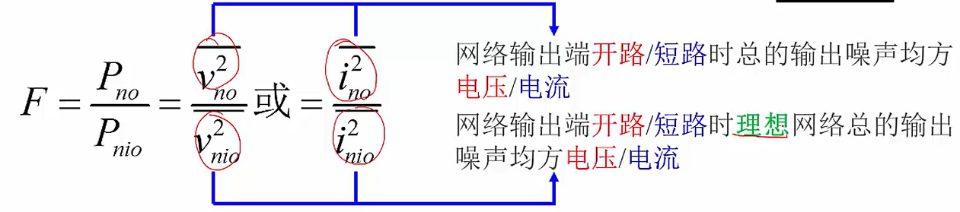

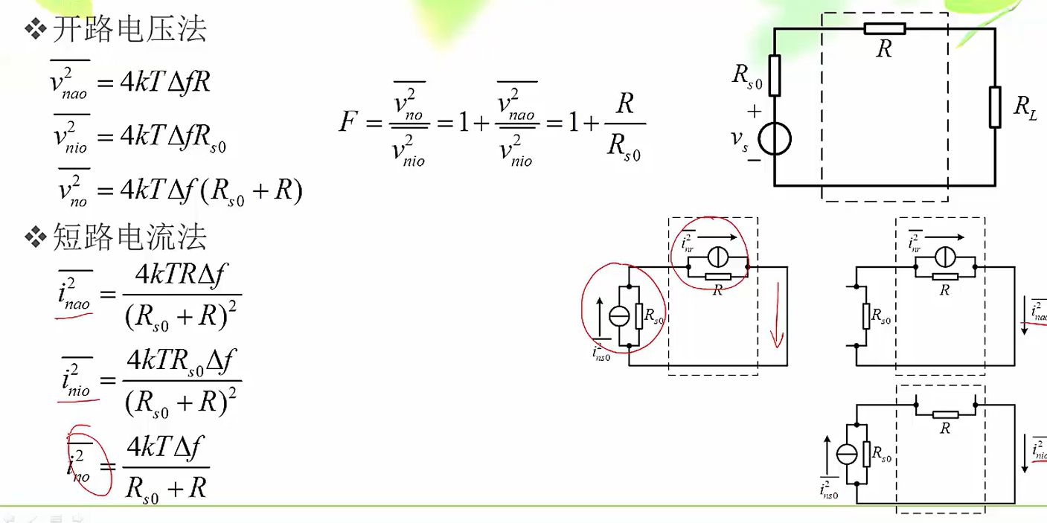

级联网络的噪声系数
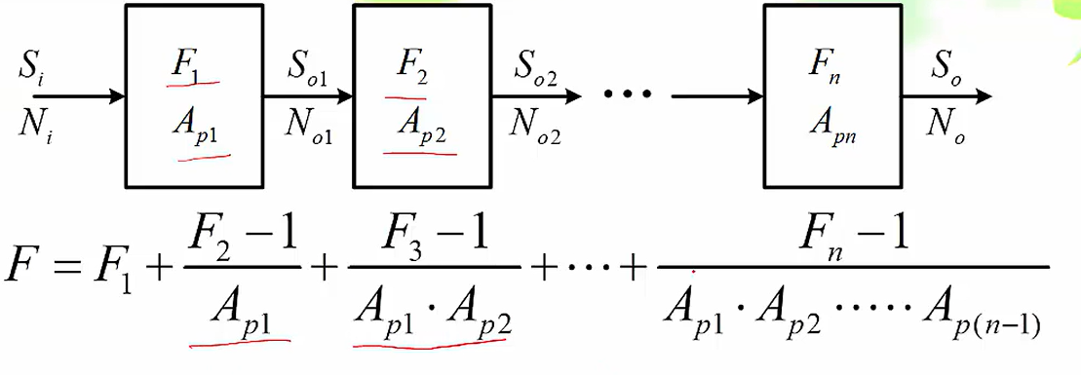
影响级联放大器噪声性能的主要因素是第一级的噪声系数及其功率增益

降低多级放大器的噪声系数：
- 选用低噪声元器件
- 正确选择晶体管的直流工作点
- 选择合适的信号源内阻
- 选择合适的工作频带

灵敏度
在给定接收机要求的输出端信噪比的条件下，接收机所能检测的最低输入信号电平
